C o l l è g e O l y m p e
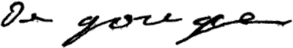

Menus du 7 au 10 novembre 2016
(sous réserve de modifications)

Lundi 7 novembre Mardi 8 novembre

Salade de betteraves Salade de crevettes
ou duo de haricots ou salade de tomates au thon

Poulet rôti Steak haché
Ratatouille/poêlée méridionale Frites

Fromage Yaourt

Liégeois Fruit*

* produit frais de saison (priorité est donnée aux fruits et légumes
cultivés dans la couronne bordelaise et le Lot-et-Garonne)

Jeudi 10 novembre

Taboulé
ou salade de riz

Cœur de merlu
Brocolis/julienne de légumes

Fromage

Fruit*

Vendredi 11 novembre
Commémoration de l’Armistice 1918



Le principal Le gestionnaire

N. BONNET O. AUCHTER

